Муниципальное автономное дошкольное образовательное учреждение
Детский сад № 59 «Золотой ключик»

Рассмотрено: Утверждаю:
Педагогическим советом МАДОУ Заведующая МАДОУ
№ 59 «Золотой ключик» № 59 «Золотой ключик»
Протокол №_________ Терещенко Е.А.
« »______________2023г. « »_____________2023г.

Кружок: «Развитие логического мышления у детей через работу с блоками Дьенеша»

Воспитатель:
Васильева А.А.
Срок освоения: 1 год

г. Улан-Удэ
2023 г.
«Без игры нет и не может быть полноценного
умственного развития. Игра - это огромное светлое окно, через которое в духовный мир ребёнка
вливается живительный поток представлений, понятий об окружающем мире.
Игра - это искра, зажигающий
огонек пытливости и любознательности» В.А.Сухомлинский
В игре ребёнок приобретает новые знания, умения, навыки. Игры, способствующие развитию восприятия, внимания, памяти, мышления, развитию творческих способностей, направлены на умственное развитие дошкольника в целом.
По моему мнению одна из важнейших задач воспитания маленького ребенка – развитие его ума, формирование мыслительных умений и способностей, которые позволят легко освоить новое. Логические блоки представляют собой эталоны форм — геометрические фигуры (круг, квадрат, равносторонний треугольник, прямоугольник) и являются прекрасным средством ознакомления маленьких детей с формами предметов и геометрическими фигурами.
Маленьких детей в большей мере привлекают логические блоки, так как они обеспечивают выполнение более разнообразных предметных действий.
Дидактический набор «Логические блоки» состоит из 48 объемных геометрических фигур, различающихся по форме, цвету, размеру и толщине. Таким образом, каждая фигура характеризуется четырьмя свойствами: цветом, формой, размером и толщиной. В наборе нет даже двух фигур, одинаковых по всем свойствам. Конкретные варианты свойств (красный, синий, желтый, прямоугольный, круглый, треугольный, квадратный) и различия по величине и толщине фигур такие, которые дети легко распознают и называют.
В процессе разнообразных действий с логическими блоками (разбиение, выкладывание по определенным правилам, перестроение и др.) дети овладевают различными мыслительными умениями, важными как в плане предматематической подготовки, так и с точки зрения общего интеллектуального развития. К их числу относятся умения анализа, абстрагирования, сравнения, классификации, обобщения, кодирования-декодирования, а также логические операции «не», «и», «или». В специально разработанных играх и упражнениях с блоками у малышей развиваются элементарные навыки алгоритмической культуры мышления, способность производить действия в уме. С помощью логических блоков дети тренируют внимание, память, восприятие.
- Блоки Дьенеша знакомят детей с основными геометрическими фигурами, учат различать их по цвету, форме, величине.
- Блоки Дьенеша способствуют развитию у малышей логического мышления, комбинаторики, аналитических способностей, формируют начальные навыки, необходимые детям в дальнейшем для умения решать логические задачи.
- Блоки Дьенеша помогают развить у дошкольников умение выявлять в объектах разнообразные свойства, называть их, адекватно обозначать словами их отсутствие, абстрагировать и удерживать в памяти одновременно два или три свойства объекта, обобщать рассматриваемые объекты по одному или нескольким свойствам.
- Блоки Дьенеша дают детям первое представление о таких сложнейших понятиях информатики как алгоритмы, кодирование информации, логические операции.
- Блоки Дьенеша способствуют развитию речи: малыши строят фразы с союзами «и», «или», частицей «не» и т.д.
- Блоки Дьенеша помогают развивать психические процессы дошкольников: восприятие, внимание, память, воображение и интеллект.
- Блоки Дьенеша развивают творческое воображение и учат детей креативно мыслить.
Все игры и игровые упражнения с блоками Дьенеша можно разделить на 4 группы с постепенным усложнением:
- для развития умений выявлять и абстрагировать свойства;
- для развития умений сравнивать предметы по их свойствам;
- для развития действий классификации и обобщения;
- для развития способности к логическим действиям и операциям.
Цель: Формирование сенсорных эталонов
Задачи:
- Познакомить с формой, цветом, размером, толщиной объектов.
- Развивать пространственные представления.
- Развивать творческие способности, воображение, фантазию, способности к моделированию и конструированию.
- Развивать психические функции, связанные с речевой деятельностью
- Способствовать освоению детьми различать и правильно называть основные геометрические формы (круг, квадрат, треугольник, прямоугольник);
- Различать, называть фигуры по цвету;
- Устанавливать размерные отношения между фигурами;
- Соизмерять фигуры по толщине;
- Определять свойства фигур на ощупь;
- Обобщать фигуры по одному, двум, трём свойствам;
- Кодировать и декодировать информацию;
- Развивать логическое мышление.

Актуальность:
Эффективное развитие интеллектуальных способностей детей дошкольного возраста – одна из актуальных проблем современности. Дошкольники с развитым интеллектом быстрее запоминают материал, более уверены в своих силах, легче адаптируются в новой обстановке, лучше подготовлены к школе. Интеллектуальный труд очень нелегок, и, учитывая возрастные особенности детей дошкольного возраста, педагоги должны помнить, что основной метод развития – проблемно-поисковый, а главная форма организации – игра.
В работе с блоками на непосредственно организованной образовательной деятельности по ФЭМП мне предоставляется возможность по разному варьировать задания с ними, используя их на разных этапах обучения. использовать логические фигуры в игровой форме и добиться того, чтобы обучение стало интересным, содержательным, ненавязчивым.
Я считаю, что блоки Дьенеша – универсальный дидактический материал, позволяющий успешно реализовывать задачи познавательного развития, в том числе развития математических способностей дошкольников.
Новизна: В связи с изменениями в системе образования и внедрения в нее ФОП одним из приоритетных направлений является познавательное развитие дошкольников и формирование элементарных математических представлении и сенсорных эталонов. В наибольшей мере с этой целью позволяет справиться такое уникальное пособие как блоки Дьенеша.
Концепция:
Блоки Дьенеша являются одной из технологий развивающего обучения, но не стоит забывать что это обучение должно происходить в игровой форме, т.к основной деятельностью дошкольников является игра. Игра должна идти от простого к сложному.

Содержание.

№ п\п | месяц | Название игры | Программное содержание. Дидактическая задача.
1. | Сентябрь | Знакомство с блоками Дьенеша. : «Найди все фигуры такого же цвета, как эта…»  Конструирование башен, домиков по желанию детей.  . | Познакомить детей с блоками Дьенеша, продолжать учить детей узнавать и назвать цвета. Обучение соотнесению предметов по цвету и обозначению результата словами. Развивать фантазию, желание играть с блоками, повторять все свойства блоков во время игры.
2. |  | «Дай мишке все синие фигуры, зайчику - желтые, а мышке – красные».  «Какая это фигура по цвету?»  «Дай Зайчику все большие фигуры, а петушку все маленькие». «Найди все фигуры круглой формы, как эта…» | Закреплять название цвета, соотнесение предметов по цвету, выделение и выбор предмета с заданным свойством. учить детей простейшим способам действий с блоками, подбирать предметы в определенной последовательности,  ориентируясь на их величину (большой, маленький); обогащать сенсорный опыт детей в процессе знакомства блоками. Обучать детей умению группировать однородные предметы, соотносить предметы одной заданной формы.
3. | Октябрь | «Найди все фигуры квадратной, круглой. треугольной формы»  «Башенка»  «Найди свой домик», «Разложи в коробки» | Продолжать формировать у детей умение группировать однородные предметы, соотносить предметы одной заданной формы. Прививать детям умение различать цвета, формы геометрических фигур.
4. |  | «Сделай узор» .  «Воздушные шары»  «Запомни узор» | Развивать у детей восприятие формы. Развивать умение анализировать расположение предметов в пространстве. Обратить внимание детей на цвет предмета, формировать умение подбирать предметы одинакового цвета. Развивать у детей наблюдательность, внимание, память
5. | Ноябрь | «Что изменилось?» | Развивать у детей память,

 |  | «Чудесный мешочек» | внимание и наблюдательность. Развивать тактильные ощущения детей, формировать умение определять форму предмета на ощупь.
6. |  | «Пригласительный  билет», «Цепочка» | Развивать умение детей различать геометрические фигуры , абстрагируя их по цвету и размеру
7. | Декабрь | «Помоги муравьишкам» | Развитие устойчивой связи между образом свойства и словами, которые его обозначают, умений выявлять и абстрагировать свойства.
8. |  | «Раздели фигуры»  «Игра с одним обручем» | Закреплять умение детей группировать предметы по определенному признаку, ориентируясь на карточки символы свойств.  Продолжать закреплять умение детей группировать фигуры по одному признаку при этом описывать свойства предметов лежащих в обруче и вне обруча одним словам (красный – не красный)
9. | Январь | «Найди свой домик»  «Цыпленок» | Закреплять умение различать цвет, форму. Формировать представление о символическом изображении предметов. Развивать умение систематизировать и классифицировать геометрические фигуры по цвету и форме.  Развивать умение выделять из группы геометрических фигур нужную. Развивать фантазию, мышление.
10  . |  | Упражнения «Найди лишнюю фигуру».  «Домино». | Продолжать формировать умение детей группировать предметы по определенному признаку.  Развивать наблюдательность, внимание.
11  . | Февраль | «Назови соседей» | Закреплять умение описывать геометрические фигуры определенного цвета, формы

 |  | «Найди и назови» | размера.  Закреплять умение быстро находить геометрические фигуры определенного цвета, формы, размера.
12  . |  | «Разноцветные шары» | Развивать логическое мышление, формировать умение понимать кодовое обозначение логических блоков.
13  . | Март | «Найди не такую».  «4-й лишний».  «Большой и маленький парусники» (см. приложение №5) | Продолжать знакомить с логическими блоками. Развитие умение выделить существенные признаки. Развивать умение выделять из группы геометрических фигур нужную. Развивать фантазию, мышление.
14  . |  | «Угощение для медвежат» | Развивать умение сравнивать предметы по нескольким признакам.  Понимание слов «разные»,  «одинаковые»;  Подведение к пониманию отрицания свойств.
15  . | Апрель | «Две дорожки»  «Рыбка» | Развивать умение выделять и абстрагировать свойства; Сравнивать предметы по самостоятельно выделенным свойствам.  Развивать умение выделять из группы геометрических фигур нужную. Развивать фантазию, мышление.
16  .. |  | «Найди пару»  «Божья коровка» | Развивать восприятие, внимание, умение анализировать и сравнивать предметы.  Развивать умение выделять из группы геометрических фигур нужную. Развивать фантазию, мышление.
17  . | Май | «Найди и разложи по форме» | Закреплять умение детей классифицировать и абстрагировать фигуры по форме. Развивать умение кодировать и декодировать геометрические фигуры через знак отрицания. Развивать логическое мышление и внимание.
18  . |  | «Подарим кукле бусы» | Закрепить представление детей о геометрических фигурах. Закрепить умение выделять нужный блок из множества. Формировать умение детей выкладывать алгоритм по цепочке. Развивать внимание, логическое мышление.

Ожидаемые результаты освоения программы:
- Дети различают форму, цвет, размер, толщину объектов, и характеризуют их словами обозначающими признаки данной фигуры.
- Дети узнают и называют геометрические фигуры (круг, квадрат, треугольник, прямоугольник) и цвет.
- Дети умеют обобщать фигуры по одному, двум, трём свойствам;
- Дети умеют выделять из множества фигур нужную; - Дети умеют кодировать и декодировать информацию.
- Активно используют блоки в самостоятельной деятельности в качестве предметов заместителей.

Методический инструментарий Формы:
  - НООД (комплексные, интегрированные), обеспечивающие наглядность, системность и доступность, смену деятельности.
  - Совместная и самостоятельная игровая деятельность (дидактические игры, настольно-печатные, подвижные, сюжетно-ролевые игры).
  - Вне занятий, в предметно-развивающей среде (ИЗО-деятельность, аппликация, режимные моменты, предметные ориентиры).
Деятельность с блоками Дьенеша целесообразно проводить 2 раза в месяц, с подгруппой детей и индивидуально.
Методы: дидактические игры, игры с правилами, совместные игры воспитателя и детей, , консультации для родителей, появление героя.
Приемы: Игровой, сюрпризный момент, Указания, упражнения, напоминание
Средства: ИКТ; блоки Дьенеша; альбомы «Картотека игр с блоками Дьенеша», предметно -развивающая среда, карточки символы свойств.

Методический аппарат Рекомендации:
    - В начале использования блоков рекомендуется дать ребенку самостоятельно поиграть с блоками. Выложите перед ребенком набор и дайте ему вволю наиграться с фигурами: потрогать, перебрать, подержать в руках. В процессе разнообразных манипуляций с блоками дети установят, что они имеют различную форму, цвет, размер, толщину. Заострять внимание детей на термине «блок» не имеет смысла. Ведь в восприятии ребенка блок прежде всего носитель формы, т. е.
геометрическая фигура. Поэтому в общении с детьми целесообразнее пользоваться словом «фигура», хотя вполне допустимо и использование слова «блок».
    - Целесообразно проводить данную игровую деятельность один раз в неделю, а полученные знания и умения возможно закреплять в течение недели в совместных играх взрослых с детьми, в самостоятельной игровой деятельности детей, В зависимости от возраста детей можно использовать не весь комплект, а какую-то его часть: сначала блоки, разные по форме и цвету, но одинаковые по размеру и толщине (12 штук), затем разные по форме, цвету и размеру, но одинаковые по толщине (24 штуки), и в конце — полный комплект фигур (48 штук). Это очень важно. Ведь чем разнообразнее материал, тем сложнее абстрагировать одни свойства от других, а значит, и сравнивать, и классифицировать, и обобщать

Список литературы:
- Венгер Л. А., Пилюгина Э. Г. Воспитание Сенсорной культуры ребенка. - М.: Просвещение, 1988г.
- Метлина Л.С. Занятия по математике в детском саду. - М.: Просвещение, 1985г.
- Панова Е.Н., Дидактические игры – занятия в ДОУ. – Воронеж 2007г,
- Носова Е.А., Непомнящая Р. Л Издательство «Детство-пресс», 2000
- Лелявина Н.О., Финкельштейн Б.Б. Методические советы по использованию дидактических игр с блоками Дьенеша и логическими фигурами. – издательство ООО
«Корвет»

Заключение.
«Ребенок играет не только камешками,
Кубиками, куклами, но и мыслями…» К.И. Чуковский. Одна из важнейших задач воспитания маленького ребенка — развитие его ума, формирование таких мыслительных умений и способностей, которые позволяют легко осваивать новое.
Внимание у детей дошкольного возраста непроизвольное, неустойчивое, способность запоминать слабая. Для этого необходимо сформировать познавательный интерес у детей. Чтобы разбудить познавательный интерес – необходимо сделать обучение занимательным. Я считаю наиболее эффективным пособием логические блоки Дьенеша. Игры с логическими блоками по методике Дьенеша учат детей не только думать, следить за координацией движений, но и говорить, способствуют развитию речи.
Таким образом, используя блоки Дьенеша в своей работе с детьми я могу сделать вывод: Данное пособие привлекает внимание детей, дети активно участвуют в играх с фигурами. В процессе увлекательной игры развиваются способности детей они осваивают и запоминают основные сенсорные эталоны.
Я считаю, что блоки Дьенеша являются уникальным пособием дают педагогу множество возможностей в организации образовательной деятельности, так как с помощью данного пособия можно создать множество игр с помощью которых формируются элементарные математические способности у детей и помочь детям в освоении сенсорных эталонов.

Приложение №1 Картотека игр с блоками Дьенеша.

«Помоги муравьишкам»
Цель. Развитие устойчивой связи между образом свойства и словами, которые его обозначают, умений выявлять и абстрагировать свойства.
Материал. Набор логических блоков, непрозрачные открывающиеся коробочки с прорезью вверху (домики) по числу детей.
Ход игры
1. Перед детьми выложены блоки (муравьишки). Взрослый рассказывает детям историю о том, что у мамы-муравьихи много детей — веселых и любознательных муравьишек. Они часто убегают из дома, а потом с трудом находят дорогу обратно, некоторые даже теряются в большом лесу. Решила мама-муравьиха научить их быстро возвращаться в свой дом. Но одной ей не справиться, и она просит помощи у детей.
Каждый ребенок получает домик. Ведущий называет, какие муравьишки должны спрятаться в домиках (например, красные), а дети прячут в свои домики соответствующие блоки. В конце домики открывают и проверяют, не попал ли туда блок (муравьишка) другого цвета. После проверки и исправления ошибок блоки возвращают на место.
Ведущий дает новую команду: спрятаться всем большим муравьишкам (всем круглым или всем не квадратным, не синим, не толстым и т.д.).
Сначала роль ведущего (мамы-муравьихи) выполняет взрослый, затем по очереди дети.
При повторении упражнения игровые задачи меняются (помочь мышкам спрятаться от кота, собрать все съедобные грибы и т.д.).
2. Ведущий называет сразу два свойства блоков (муравьишек), которые должны попасть в домики (круглые большие или маленькие красные, квадратные не красные, большие не треугольные и т.д.). Взрослый каждый раз поощряет стремление ребенка самостоятельно придумать новую комбинацию свойств.
«Найди все фигуры (блоки), как эта» по цвету (по размеру, форме). «Найди не такую фигуру, как эта» по цвету (по форме, размеру).
Найди все такие фигуры, как эта по цвету и форме (по форме и размеру, по размеру и цвету).
«Найди не такие фигуры, как эта» по цвету и размеру (по цвету и форме, по форме и размеру; по цвету, размеру и форме).
«Найди такие же, как эта» по цвету, но другой формы или такие же по форме, но другого размера или такие же по размеру, но другого цвета.
Более сложный вариант: найди такие же, как предъявляемая фигура, по цвету и форме, но другие по размеру (такие же по размеру и цвету, но другие по форме; такие же по форме и размеру, но другого цвета).

«Цепочка»
От произвольно выбранной фигуры постарайтесь построить как можно более длинную цепочку. Варианты построения цепочки:
а) чтобы рядом не было фигур одинаковой формы (цвета, размера, толщины);
б) чтобы рядом не было одинаковых по форме и цвету фигур (по цвету и размеру; по размеру и форме, по толщине и т.д.);
в) чтобы рядом были фигуры одинаковые по размеру, но разные по форме и т.д.;
г) чтобы рядом были фигуры одинакового цвета и размера, но разной формы (одинакового размера, но разного цвета).

«Раздели фигуры»
Для игры понадобятся игрушки: мишка, кукла, заяц и др. Предложите детям разделить фигуры между мишкой и зайкой так, чтобы у мишки оказались все красные фигуры. Проверьте, правильно ли дети распределили игрушки. Предложите им ответить на вопросы:
- Какие фигуры оказались у мишки? (Все красные).
-А у зайки? (Все не красные). Попробуйте разделить фигуры по-другому: а) чтобы у мишки оказались все круглые;
б) чтобы зайцу достались все большие;
в) чтобы зайцу достались все желтые и т.д. Более сложный вариант этой игры:
Разделите фигуры так, чтобы у мишки оказались все синие, а у зайки все квадратные.
Проверьте, какие фигуры достались только мишке? (Синие, неквадратные).
Только зайке? (Квадратные, не синие).
Какие фигуры подошли сразу и мишке и зайке? (Синие, квадратные).
А какие фигуры никому не подошли? (Не синие, неквадратные). Предлагаются другие варианты заданий.
Разделите фигуры так, чтобы: у мишки оказались все треугольные, а у зайки-все большие; мишке достались все маленькие, а зайке - все прямоугольные;
у мишки оказались некруглые, а у зайки-все желтые. Наконец, наиболее трудный вариант игры «Раздели фигуры». Разделить фигуры между Буратино, Чебурашкой и Незнайкой так, чтобы у Буратино оказались все круглые фигуры, у Чебурашки - все желтые, у Незнайки все большие.
Какие фигуры достались только Буратино? (Круглые, не желтые, маленькие). Какие фигуры получил Чебурашка? (Желтые, маленькие, некруглые). Скажи, какие фигуры достались только Незнайке? (Большие, не желтые, некруглые). Какие фигуры подошли сразу и Буратино и Чебурашке? (Круглые, желтые, маленькие). Какие фигуры достались сразу и Буратино и Незнайке? (Круглые, большие, не желтые). Незнайке с Чебурашкой? (Большие, желтые, некруглые).
Какие фигуры подошли всем трем персонажам? (Круглые, желтые, большие). А какие фигуры оказались ничьи? (Большие, некруглые, не желтые). Желательно вместе с детьми придумать новые задания, а лучше новые игры.

Игра с одним обручем
На полу лежит обруч. У каждого ребенка в руке один блок. Дети по очереди располагают блоки в соответствии с заданием ведущего. Например, внутри обруча - все красные блоки,а вне обруча - все остальные. Детям задают вопросы: Какие блоки лежат внутри обруча? (Красные).
Какие блоки оказались вне обруча? (Некрасные). Верен именно такой ответ, т.к. важно лишь то, что внутри обруча лежат все красные блоки и никаких других там нет, а свойство блоков вне обруча определяется через свойство тех, которые лежат внутри. При повторении игры дети могут сами выбирать, какие блоки положить внутри, вне, а потом другу друга определяют одним словом фигуры вне обруча.

Игра «Найди пару»
Материал: 2 комплекта карточек с символами (без отрицания) 22 шт.
Цель: Ознакомление с символами свойств, развитие зрительной памяти.
Описание игры: Карточки перемешиваются и раскладываются «рубашкой» вверх по 6 карточек в ряду, в последнем ряду 4 карточки.
Правила: Первый игрок переворачивает две любые карточки, если карточки одинаковые, берет их себе и делает еще один ход. Если разные- показывает всем и кладет на свои места "рубашками" вверх стараясь запомнить, что изображено на карточках. Все дети внимательно следят за ходом игры, так как всем важно помнить, где лежит та или иная карточка. Затем второй игрок по одной берет две карточки ... и делает дальше как первый. Выигрывает игрок, набравший больше чем остальные парных карточек Угощение для медвежат.
Материал: 9 изображений медвежат , карточки со знаками символами свойств, логические фигуры или блоки Дьенеша.
ЦЕЛЬ ИГРЫ:
- развитие умение сравнивать предметы по одному - четырем свойствам
- понимание слов: «разные», «одинаковые» • подведение к пониманию отрицания свойств.
Описание игры:
1 вариант: в гости к детям пришли медвежата. Чем же будем гостей угощать? Наши медвежата
сладкоежки и очень любят печенье, причем разного цвета, разной формы. Какой материал нам удобно «превратить» в печенье. Конечно, блоки или логические фигуры.
Давайте угостим медвежат.
Угощают девочки. Печенье в левой и правой лапах должны отличаться только формой. Если в левой лапе у медвежонка круглое «печенье», в правой может быть или квадратное, или прямоугольное, или треугольное (не круглое).
А сейчас угощают мальчики. Печенье в лапах медвежат отличается только цветом. В дальнейшем условие игры : отличие печенья по двум признакам: цвету и форме, цвету и размеру, форме и размеру и т. д.
В работе с детьми старшего возраста возможно отличие «печенья» по 3-4 свойствам. В этом случае используются блоки Дьенеша. Во всех вариантах ребенок выбирает любой блок «печенье» в одну лапу, а во вторую подбирает по правилу, предложенному воспитателем.
2 вариант с использованием карточек с символами свойств.
Последовательность действий (алгоритм) игры.
- Карточки с символами свойств кладут стопкой «рубашками» вверх
- Ребенок вынимает из стопки любую карточку
- Находит «печенье» с таким же свойством
- Ищет еще одно печенье, отличающееся только этим свойством
- Угощает мишку
- «Записывает», как угощал мишку Ребенок выбрал Например: выбрана карточка «большой» ребёнок выбрал логическую фигуру : большой, красный треугольник второе печенье: маленький красный треугольник.
Печенье отличается по размеру.
Усложнение: отличие не только по одному, а по двум, трем и четырем свойствам.
•В играх с нахождением отличия по 4 свойствам используются блоки Дьенеша.
•В играх можно использовать логические кубики, кроме цифровых
•В играх могут быть элементы соревнований, чья команда быстрее угостит мишек.

Игра на развитие тактильных ощущений «Чудесный мешочек»
Положить несколько блоков в мешочек и предложить ребёнку найти квадратные, круглые или треугольные фигуры. Можно усложнить задание: попросить достать большой круглый блок или маленький квадратный. Или предложить достать разные по толщине фигуры. Когда ребёнок достанет блок, можно уточнить, какого он цвета.

«Сделай узор»
Цель: Развивать у детей восприятие формы. Развивать умение анализировать расположение предметов в пространстве.
Материал: аппликация – образец, листы бумаги; блоки Дьенеша, прямоугольники одинакового размера.
Ход игры:
Сделать аппликацию – образец, на который ребенок сможет ориентироваться. Чтобы ребенок смог выполнить такую же, можно предложить ему бумагу и геометрические фигуры. Фигуры должны быть несложными. Например, в середине листа бумаги – круг, а по углам треугольники.

«Воздушные шары» Цель: Обратить внимание детей на цвет предмета, формировать умение подбирать предметы одинакового цвета.
Материал: полоски цветной бумаги, круги такого же цвета.
Ход игры:
Предложить детям шарики «привязать» (приложить, приклеить) к ниточкам, но только так, чтобы цвет ниточки соответствовал цвету шарика.

«Запомни узор»
Цель: Развивать у детей наблюдательность, внимание, память.
Ход игры: Предложить детям простой узор из геометрических фигур. Узор нужно рассмотреть одну – две минуты, а затем попросить ребенка выложить точно такой же узор по памяти.
Например:

«Найди свой домик»
Цель: Привить детям умение различать цвета, формы геометрических фигур. Материал: Блоки Дьенеша, три обруча, игрушки (Например: еж, заяц, мишка) Ход игры:
На импровизированной лесной полянке лежат три обруча, в них находятся по одной геометрической фигуре (круг, квадрат, треугольник). Детям предлагается рассмотреть обручи с фигурами. В-ль объясняет, что в обруче с кругом живут все круги, в обруче с квадратом – все квадраты и т.д, Для того чтобы попасть в домик, нужен ключик. Можно предложить детям «Чудесный мешочек», в котором находятся «ключики» (геометрические фигуры). По форме и цвету «ключика» дети могут найти свой домик (соответствующие геометрические фигуры).
Игра продолжается: дети гуляют по «лесу», обмениваются «ключиками». По сигналу, дети бегут к домикам, занимают их, сравнивая свою геометрическую фигуру с той, что находится в домике.
Усложнение: можно добавить в материал фигуры другого цвета, формы, обруч. Можно использовать карточки- символы свойств.

«Пригласительный билет»
Цель: Развивать умение детей различать геометрические фигуры, абстрагируя их по цвету и размеру.
Материал: треугольник – домик для лисы, квадрат – домик зайца, прямоугольник – домик для ежика, круг – домик для белки, игрушки – звери, набор геометрических фигур. Ход игры:
Рассказать детям сказку: «Далеко – далеко в лесу жили – были четыре друга – зайчик, белочка, лисичка и еж. Жили они дружно и ходили друг к другу в гости. У зайца был дом квадратной формы, у белочки было дупло круглой формы, ежик жил в прямоугольном домике, а лисичка жила в треугольной норке (показать детям геометрические фигуры – домики). Однажды зверятам стало скучно. Решили они пригласить к себе в гости детей из детского сада и послали приглашение. Показать детям конверт в котором находятся пригласительные билеты для детей, но не простые, а разной формы и разного цвета (геометрические фигуры). Дети берут пригласительные билеты и идут в гости, ищут домики соответствующие формы.

«Найди и назови»
Цель: закреплять умение быстро находить геометрические фигуры определенного цвета, формы, размера.
Материал: набор из 10-12 геометрических фигур.
Ход игры:
Правила: задается вопрос, сразу следует ответ. Нужно быстро назвать все указанные в вопросе признаки фигуры (цвет, размер). Ребенок, который выполнил эти условия, берет фигуру себе.
Дети стоят в кругу. На полу разложены в беспорядке 10-12 различных геометрических фигур. Воспитатель, а затем и ведущий игру ребенок, говорит: «Кто нашел большой круг?» или «Кто нашел маленький синий квадрат? И так далее. Ребенок, правильно и быстро показавший и назвавший фигуру, берет ее себе. В конце игры подсчитывают, у кого больше фигур.
Варианты:
- Фигуры можно расположить по всей группе.
- У детей в руках фигуры, аналогичные фигурам на полу. Дети находят каждый свою фигуру и описывает ее.

«Назови соседей»
Цель: Закрепить умение описывать геометрическую фигуру определенного цвета, формы, размера.
Материал: блоки Дьенеша.
Ход игры.
Дети стоят в кругу, у каждого по геометрической фигуре. Предлагается назвать, какая фигура находится справа, слева от ребенка – описать ее. По сигналу дети разбегаются врассыпную, а затем опять становятся в круг, меняясь местами.

«Разноцветные шары»
Цель: Развивать логическое мышление. Формировать умение читать кодовое обозначение логических блоков.
Ход игры.
Воспитатель ходит по группе, раскладывает в разных местах круги и овалы и говорит.
Ходит сказка у ворот, С нами водит хоровод.
Подарила для игры
Разноцветные шары.
Раз, два, три – Шары собери!
Дети ходят и собирают шары.
А теперь ищи столы, Где такие же шары.
На столах разложены тонкие полоски бумаги белого цвета – ниточки для шаров. На конце каждой «ниточки» лежат кодовые карточки.
Шар волшебный, дай ответ,
Ты раскрой нам свой секрет.
Дети «читают» значки, обговаривают место, «привязывают» ниточки к шарикам. Когда дети выполнят задание можно подарить им настоящие шары. Шарики, шарики Подарили нам!
Красные, синие дали малышам.
Шарики подняли мы над головой,
Заплясали шарики красный, голубой.

«Подарим кукле бусы»
Цель: Закрепить представление детей о геометрических фигурах. Закрепить умение выделять нужный блок из множества. Формировать умение детей выкладывать алгоритм по цепочке.
Материал: набор блоков Дьенеша, карточки с алгоритмами. Выбор цвета или формы произвольный.

«Определи и разложи по цвету»
Цель: Развивать умение детей классифицировать и абстрагировать фигуры по цвету. Формировать умение кодировать геометрические фигуры через отрицание. Развивать логическое мышление, внимание. Материал: блоки Дьенеша, обруч.

Приложение № 2. Картотека игр и упражнений с блоками Дьенеша.
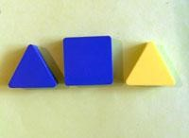
1. «Что изменилось». Перед ребенком выкладывается несколько фигур, которые нужно запомнить, а потом одна из фигур исчезает или заменяется на новую, или две фигуры меняются местами. Ребенок должен заметить изменения. 2. «Волшебный мешочек». Все фигурки складываются в мешок. Попросите ребенка на ощупь достать все круглые блоки (все большие или все толстые).Все фигурки опять же складываются в мешок. Ребенок достает фигурку из мешка и характеризует ее по одному или нескольким признакам. Либо называет форму, размер или толщину, не вынимая из мешка.
- «4-й лишний» Выложите три фигуры. Ребенку нужно догадаться, какая из них лишняя и по какому принципу (по цвету, форме, размеру или толщине).
- «Найди не такие» Положите перед ребенком любую фигуру и попросите его найти все фигуры, которые не такие, как эта, по цвету (размеру, форме, толщине). 5. Положите перед ребенком любую фигуру и предложите ему найти такие же фигурки по цвету, но не такие по форме или такие же по форме, но не такие по цвету.
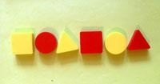
- «Продолжи ряд» или «Цепочка». а) Выложите перед ребенком ряд фигур, чередуя их по цвету: красный, желтый, красный... (можно чередовать по форме, размеру и толщине). Предложите ему продолжить ряд. б) Выкладываем фигуры друг за другом так, чтобы каждая последующая отличалась от предыдущей всего одним признаком: цветом, формой, размером, толщиной. в) Выкладываем цепочку из блоков Дьенеша, чтобы рядом не было фигур одинаковых по форме и цвету (по цвету и размеру; по размеру и форме, по толщине и цвету и т.д..).
- Выкладываем цепочку, чтобы рядом были фигуры одинаковые по размеру, но разные по форме и т.д.
- Выкладываем цепочку, чтобы рядом были фигуры одинакового цвета и размера, но разной формы (одинакового размера, но разного цвета).
- «Найди пару». Каждой фигуре нужно найти пару, например, по размеру: большой желтый круг встает в пару с маленьким желтым кругом и т.д.
- «Клад». а) Выкладываем перед ребенком 8 логические блоков Дьенеша, и пока он не видит, под одним из них прячем «клад» (монетку, камешек, вырезанную картинку и т.п.). Ребенок должен задавать вам наводящие вопросы, а вы можете отвечать только «да» или «нет»: «Клад под синим блоком?» - «Нет», «Под красным?» - «Нет». Ребенок делает вывод, что клад под желтым блоком, и расспрашивает дальше про размер, форму и толщину. Затем «клад» прячет ребенок, а взрослый задает наводящие вопросы. б) По аналогии можно спрятать в коробочку одну из фигур, а ребенок будет задавать наводящие вопросы, чтобы узнать, что за блок лежит в коробочке.
- В один ряд выкладывается 3 блока Дьенеша, а в другой - 4. Спросите ребенка, где блоков больше и как их уравнять.
- «Второй ряд». Выкладываем в ряд 5-6 любых фигур. Нужно построить нижний ряд фигур так, чтобы под каждой фигурой верхнего ряда оказалась фигура другой формы (цвета, размера).
- «Чего не хватает».Предлагаем таблицу из девяти клеток с выставленными в ней фигурами. Ребенку нужно подобрать недостающие блоки.
- Игра с одним обручем. На полу лежит обруч. У каждого ребенка в руке один блок. Дети по очереди располагают блоки в соответствии с заданием ведущего. Например, внутри обруча - все красные блоки,а вне обруча - все остальные. Детям задают вопросы:
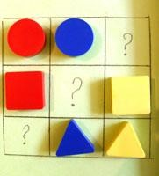
- Какие блоки лежат внутри обруча? (Красные).
- Какие блоки оказались вне обруча? (Некрасные). Верен именно такой ответ, т.к. важно лишь то, что внутри обруча лежат все красные блоки и никаких других там нет, а свойство блоков вне обруча определяется через свойство тех, которые лежат внутри.
- Игра с двумя обручами. На полу два разноцветных обруча (синий и красный), обручи пересекаются, поэтому имеют общую часть. Ведущий предлагает кому-нибудь встать
-внутри синего обруча
-внутри красного обруча
-внутри обоих обручей
-вне красного обруча
- внутри синего, но вне красного,
- внутри красного, но вне синего, -вне синего и красного обручей.
Затем дети располагают блоки так, чтобы внутри синего обруча оказались все круглые блоки, а внутри красного обруча - все красные. На первых порах вызывает затруднение проблема, куда положить красные и круглые блоки. Их место в общей части двух обручей.
После выполнения практической задачи по расположению блоков дети отвечают на четыре вопроса:
- Какие блоки лежат внутри обоих обручей?
- Внутри синего, но вне красного обруча?
- Внутри красного, но вне синего?
- Вне обоих обручей?
Следует подчеркнуть, что блоки надо назвать здесь с помощью двух свойств - формы и цвета.
- В игре в домино фигуры делятся между участниками поровну. Каждый игрок поочередно делает свой ход. При отсутствии фигуры ход пропускается. Выигрывает тот, кто первым выложит все фигуры. Ходить можно по-разному: фигурами другого цвета (формы, размера).
- Ребенку предлагается выложить блоки Дьенеша по начерченной схеме-картинке, например, нарисован красный большой круг, за ним синий маленький треугольник и т.д.
- «Художник» Из логических блоков Дьенеша можно составлять плоскостные изображения предметов: машинка, паровоз, дом, башня.
- Ребенку надо подбирать блоки Дьенеша по карточкам, где изображены их свойства.
- «Заселим в домики». Необходимо распределить блоки по соответствующем нарисованным домикам.

Приложение №2
НООД по ФЭМП во второй младшей группе
На тему: «В поисках Маши» Цель: Различение блоков по трем признакам: цвет, форма, размер.
задачи:
  - Продолжать формировать умение соотносить реальную фигуру с символом;
  - Знакомить детей с символом отрицания одного признака, развивать умение группировать предметы по отсутствию одного признака;
  - Упражнять в выделении предметов по трем признакам и проверять результат приемом наложения;
  - Активизировать речь детей в процессе ответов на вопросы воспитателя; Материал: презентация, карточки с фигурами, блоки Дьенеша, замки, торты-схемы, карточки с перечеркнутыми цветами.
Ход НООД:
«Дети строят в кругу. Воспитатель предлагает взяться за руки -Давайте за руки возьмемся и друг другу улыбнемся.
- Нам сегодня пришло видео сообщение. Давайте его посмотрим. (На экране появляется Миша, он сообщает что машу украли волки. И просит детей помочь вернуть Машу).
- Ребята, кто был на экране? (Мишка)
- Что же случилось? (Волки украли Машу)
- Дети мы поможем Мишке, спасем Машу? (Да)
- Чтобы помочь Маше, нам нужно отправиться в лес. На чем мы с вами можем поехать?
(ответы детей).
- Я предлагаю поехать на поезде (поезд из стульчиков, на спинках которых приклеены фигуры).
- Чтобы сесть на поезд нужны билеты (билетами будут блоки Дьенеша).
- Я раздам всем билеты (всем сразу). Чтобы занять свое место, вам нужно найти фигуру такого же цвета, размера и формы. Будьте внимательны! (воспитатель тоже берет билет и создает проблемную ситуацию: занимает чужое место, пассажиры помогаю разобраться и разрешить конфликт).
Дети рассаживаются, едут и читают стихотворение.
Загудел паровоз
И вагончики повез Чох-чох, чуууу!
Я далеко укачуууу! (Т.Волгина)
- Вот и приехали мы в лес! Что умеют наши ножки могут прыгать по дорожке, что еще умеют ножки могут бегать по дорожке. (на полу лежат блоки) - Ой что это тут? Камушки разноцветные. Давайте соберем камушки. - Соберите все красные камушки, (дети собирают камушки в корзинки соответствующего цвета).
- Молодцы ребята, смотрите а куда это мы с вами попали. Ой, смотрите, а кто это? (стоит теремок, в нем сидит зайчик и плачет. Перед теремком на полу в обручах лежат три замка, на каждом из которых лежат по три фигуры, отличающихся одним признаком: два желтых квадрата и один синий, два красных треугольника и один красный круг, два синих больших круга и один маленький синий круг).
- Ребята, спросите, что случилось? (дети спрашивают)
Зайчик: Лиса закрыла мой дом на замок, а сама убежала, и теперь я не могу в него попасть…
- Давайте поможем Зайчику открыть дверь?
Д/игра «Замочки»
- Чтобы помочь Зайчику открыть дверь, мы должны открыть эти замки.
- Что лежит на замках? (фигуры)
- Замок откроется лишь тогда, когда мы найдем лишнюю фигуру! (дети находят лишнюю фигуру и объясняют, почему. Например, все фигуры желтые, а одна синяя).
- Молодцы! Мы открыли все замки! А теперь, спросите у Зайчика, не видел ли он
Машу? (дети спрашивают)
Зайчик: Да, видел. Ее унесли волки, которые живут вот там за рекой.
- А как же можно перейти через речку? (по мосту)
- А как же построить мост, у нас и материала нет…Зайчик, а у тебя есть материал, из чего можно мост построить? (да, вот, только брать можно не все фигуры)
- Посмотрите, в этой корзине много фигур разного цвета. Чтобы построить мост, нам нужны не все фигуры (предлагает карточки, на которых изображен перечеркнутый красный цвет и перечеркнутый желтый цвет).
- Какие фигуры брать нельзя? (нельзя брать фигуры красного цвета и желтого цвета). -Нужно использовать фигуры не красного цвета, не желтого цвета, а какого цвета можно? (синего)
- Значит, мы будем строить мост из фигур синего цвета.
- Вот и построили мы мост, переходим через речку.
- За этими деревьями живут волки, они прячутся от нас. Давайте попросим волков, вернуть нам Машу (дети просят)
- Волки украли Машу, чтобы она испекла им торт. Маша торт испекла, да только украсить не смогла, поможем Маше украсить торт? (за деревьями стоят столы, на которых уже приготовлены схемы в виде тортов и блоки)
- Как можно украсить торты? Назовите фигуры (дети называют фигуры по всем признакам, большой синий круг, например. Затем приемом наложения украшают торты)
- Удалось нам спасти Машу? Что мы сделали для того, чтобы спасти Машу?
- Посмотрите, А вот и Маша, веселая, радостная! (На экране появляется Маша) - Мне понравилось, что вы были такие активные, смелые, добрые, что помогли спасти Машу!
- А теперь нам нужно возвращаться в детский сад. Садимся на поезд, билеты нам уже не нужны. (Включить заставку из мультфильма с песней о дружбе заставку из мультфильма).

Приложение №3
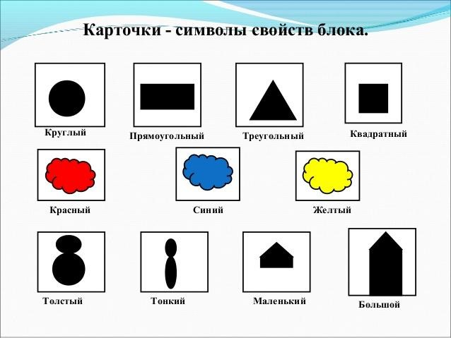
27
Приложение №4

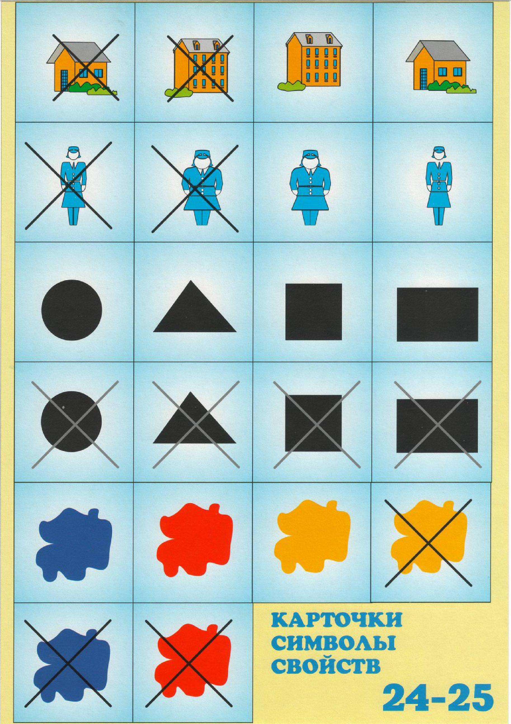
28
Приложение №5
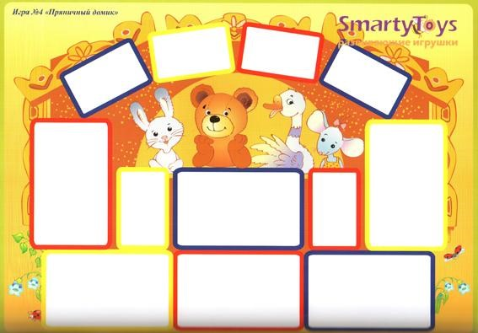
29
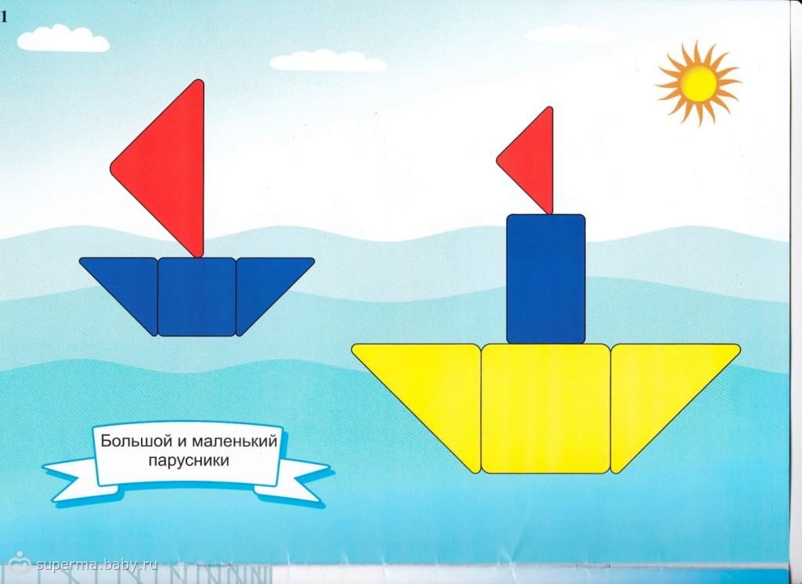
30
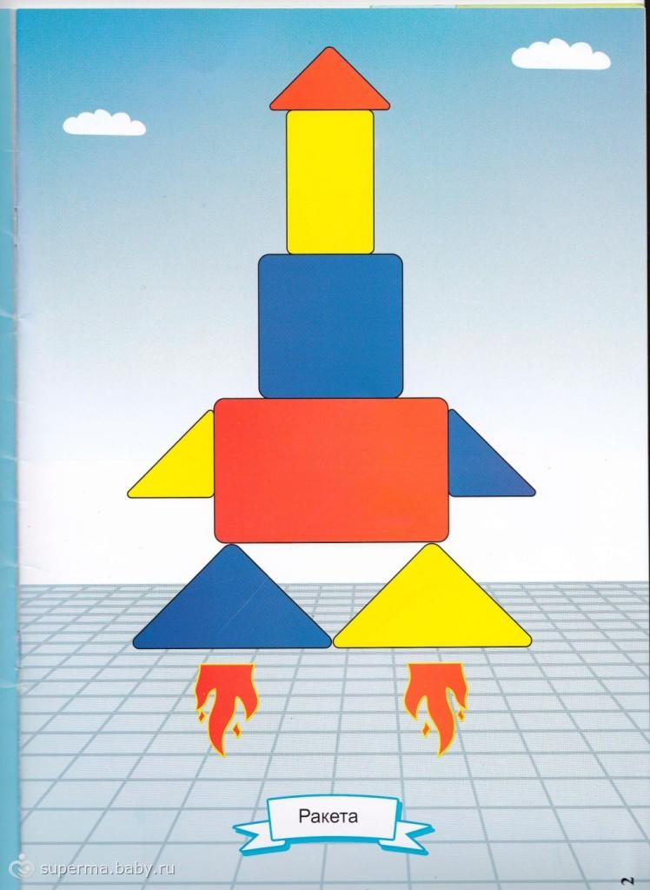
31
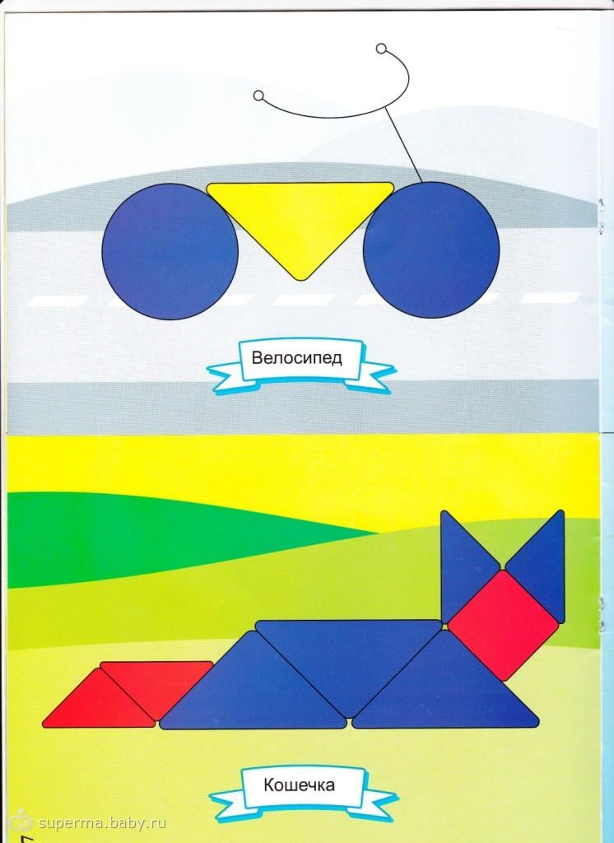
32
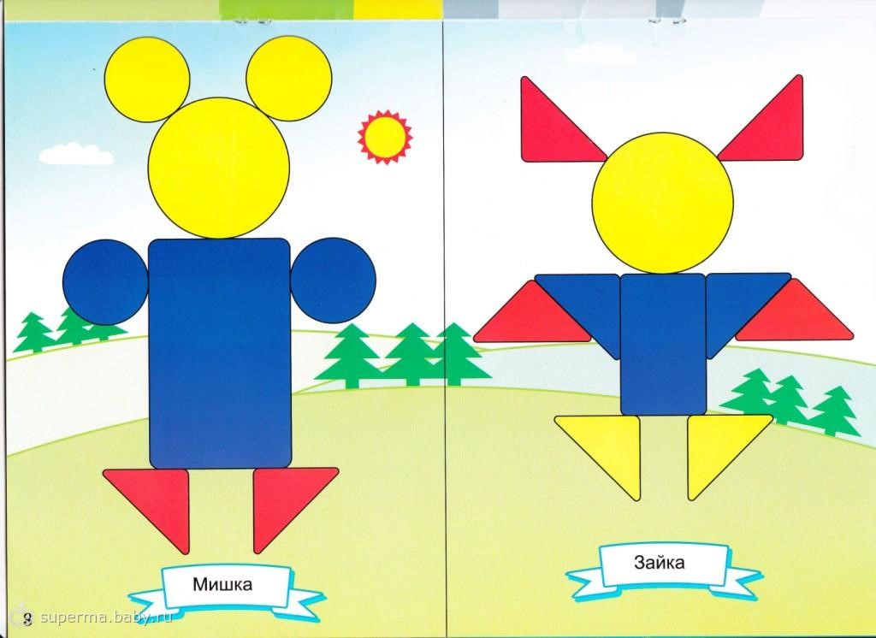
33
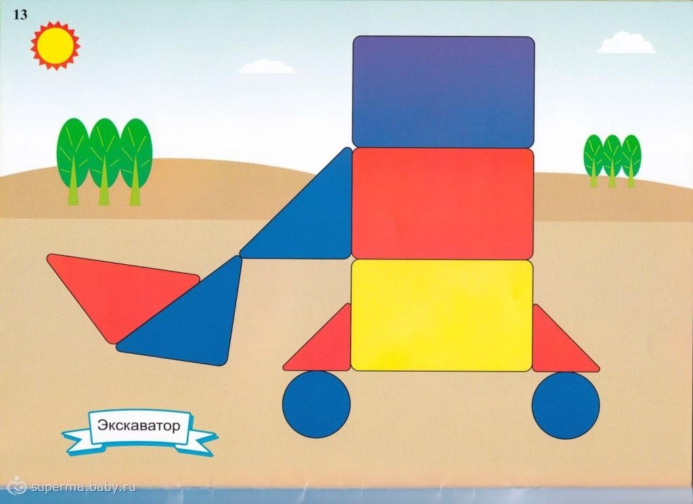
34

